СОДЕРЖАНИЕ

Введение 8

1 Характеристика места практики 9

2 Сведения об имеющейся вычислительной технике и

программном обеспечении 10

3 ИНДИВИДУАЛЬНОЕ ЗАДАНИЕ 11

3.1 Постановка задачи 11

3.2 Разработка модели базы данных 12

3.3 Выбор архитектуры базы данных 16

3.4 Реализация базы данных в выбранной СУБД 20

3.5 Разработка приложения для работы с БД 24

ЗАКЛЮЧЕНИЕ 28

Список использованных источников 29

ВВЕДЕНИЕ

Производственная практика является составной частью образовательного процесса по специальности 09.02.07 Информационные системы и программирование и имеет большое значение при формировании вида профессиональной деятельности разработка, администрирование и защита баз данных.

Производственная практика является ключевым этапом формирования компетенций, обеспечивая получение и анализ опыта, как по выполнению профессиональных функций, так и по вступлению в трудовые отношения.

Выполнение заданий практики является ведущей составляющей процесса формирования общих и профессиональных компетенций по ПМ.03 Разработка, администрирование и защита баз данных

В ходе производственной практики необходимо выполнить следующие задачи:

* закрепить и усовершенствовать приобретенного в процессе обучения опыта практической деятельности и профессиональных умений обучающихся в сфере изучаемой специальности;
* развитие общих и профессиональных компетенций;
* освоение современных производственных процессов;
* адаптация обучающихся к конкретным условиям деятельности организаций различных организационно-правовых форм.

Согласно индивидуального задания, необходимо разработать ИС (Разработка приложения для салона связи) и произвести ее документирование.

# 1 ХАРАКТЕРИСТИКА МЕСТА ПРАКТИКИ

Майкопский государственный гуманитарно-технический колледж Адыгейского государственного университета, является государственным образовательным учреждением среднего профессионального образования и имеет статус самостоятельного структурного подразделения государственного образовательного учреждения высшего образования «Адыгейский государственный университет».

Юридический адрес МГГТК ФГБОУ ВО «АГУ»: 385007, Россия, Республика Адыгея, г. Майкоп, ул. 2-я Ветеранов, 1.

Юридический адрес АГУ: 385000, Россия, Республика Адыгея,   
г. Майкоп, ул. Университетская, 208.

Основными задачами МГГТК ФГБОУ ВО «АГУ» являются:

* удовлетворение потребностей личности в интеллектуальном, культурном и нравственном развитии посредством получения среднего и начального профессионального образования;
* удовлетворение потребностей общества в специалистах со средним и начальным профессиональным образованием; формирование у лиц, обучающихся в колледже, гражданской позиции и трудолюбия;
* развитие ответственности, сохранение и приумножение нравственных и культурных ценностей общества.

В колледже обучается около 2500 студентов по 19-и специальностям. Обучение осуществляется по различным формам: очной, очно-заочной. Кроме того, на базе учреждения проводятся переподготовка и повышение квалификации кадров по различным направлениям. Деятельность коллектива ориентирована на внедрение в учебный процесс инновационных педагогических и информационных технологий, направленных на развитие самостоятельной учебно-исследовательской работы студентов.

Руководитель организации – Богданова Н.А

Руководитель отдела – преподаватель Ефремова Е. Ю.

# 2 СВЕДЕНИЯ ОБ ИМЕЮЩЕЙСЯ ВЫЧИСЛИТЕЛЬНОЙ ТЕХНИКЕ И ПРОГРАММНОМ ОБЕСПЕЧЕНИИ

Практика проходила в лаборатории автоматизированных информационных систем и технологий разработки баз данных в салоне связи

Кабинет имеет следующие характеристики:

* площадь (не менее 6 кв.м. на одно место) – 86,3 кв.м;
* электрощит – 1 шт.;
* электророзетки – 5 шт.;
* рабочие столы:
* компьютерные – 2 шт.;

В кабинете установлены 2 компьютеров со следующими характеристиками:

* материнская плата: ASUS;
* процессор: intel core i3 2120 3,30 GHz.;
* видео карта: Amd radion hd 7700 series;
* оперативная память (RAM): 6 ГБ;
* жесткий диск (HDD): 500 ГБ;
* тип привода: DVD+/-RW.

Компьютеры объединены в локальную сеть и имеют выход в Internet.

На них установлено следующее программное обеспечение:

* операционная система: Windows 7, 10;
* браузер (Google Chrome, Yandex, Opera);
* Microsoft Visual Studio 2019
* Антивирус Касперского;
* Microsoft Office 2019;
* SQL Server 2019.

В кабинете проводятся практические занятия по дисциплинам «Информационные технологии в профессиональной деятельности».

* + 1. ИНДИВИДУАЛЬНОЕ ЗАДАНИЕ

3.1 Постановка задачи

Необходимо разработать приложение для магазина компьютерных запчастей.

Программа должна иметь графический интерфейс, быть проста в использовании и обеспечивать следующие возможности:

* хранения в базе данных (БД) информации о клиентах, комплектующих,дилерах;
* добавлять и изменять информацию в БД;
* вести учет сделок;
* обеспечивать ввод, просмотр и редактирование информации о клиентах, производителях, комплектующих и сделках.

Входные данные для интерфейсных окон должны браться из удаленной БД.

Приложение должно состоять из окон, на которых будет располагаться вся необходимая пользователю информация.

БД должна включать информацию, распределенную по следующим сущностям:

* АккаунтКлиент;
* АккаунтСотрудников;
* Клиент;
* Устройство;
* ИнформацияСотрудника;
* СтатусЗаказов;
* ЗаказыНаРемонт;
* Продажи;
* СтатусПродажи;
* СтатусАккаунта

Способ решения поставленных задач зависит от выбора средств разработки.

Тестирование приложения будет проводиться на базе МГГТК АГУ.

3.2 Разработка модели базы данных

Необходимо создать БД для хранения информации из заданной предметной области, произвести нормализацию дотретьей нормальной формы, разработать концептуальную, логическую и физическую модели.

В результате анализа предметной области была создана концептуальная модель, состоящая из следующих сущностей:

* АккаунтКлиент (Id, LoginClient, PasswordClient, Id_Client, Id_Status);
* АккаунтСотрудников (Id, LoginEmployees, PasswordEmployees, Id_Employees, Id_Status);
* Клиент (Id, Name, LastName, Number,Email,Address);
* Устройство (Id, Brand, Model, DeviceType, Price, AmountInStock);
* ИнформацияСотрудника (Id, Name, LastName, Position, Email, DateEnterOnJob, Salary, GoodsSold);
* СтатусЗаказов (Id, Status);
* ЗаказыНаРемонт (Id, Date, Id_Client, Id_Device, Id_Status, Price);
* Продажи (Id, Date, Id_Client,Id_Device,Price,Id_Status);
* СтатусПродажи (Id, Status);
* СтатусАккаунта(Id,StatusAccount).

Логическая модель

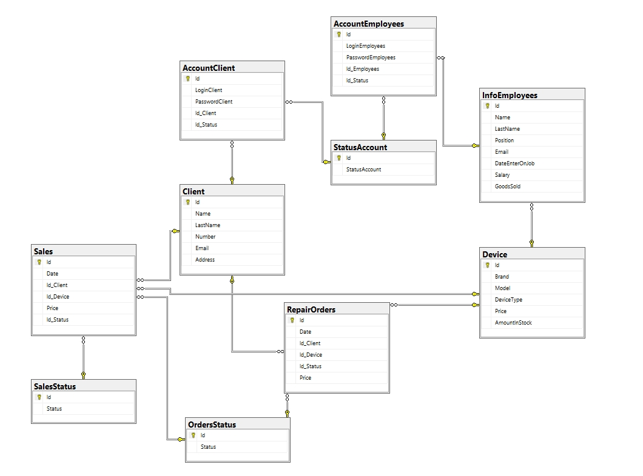Далее были определены связи между таблицами и получена логическаямодель БД (рисунок 1)

Рисунок 1 – Логическая модель

Физическая модель

Физическая модель БД была разработана в СУБД SQL SERVER 2018.

Таблица 1 – Структура таблицы «AccountClient»

|  |  |  |  |  |
| --- | --- | --- | --- | --- |
| Имя поля | Подпись поля | Тип данных | Количество символов | Ключ |
| Id | Id | Int | 1 | PK |
| LoginClient | LoginClient | nvarchar | 50 | - |
| PasswordClient | PasswordClient | nvarchar | 50 | - |
| Id_Client | Id_Client | int | 1 | FK |
| Id_Status | Id_Status | int | 1 | FK |

Таблица 2 – Структура таблицы «AccountEmployees»

|  |  |  |  |  |
| --- | --- | --- | --- | --- |
| Имя поля | Подпись поля | Тип данных | Количество символов | Ключ |
| Id | Id | int | 1 | PK |
| LoginEmployees | LoginEmployees | nvarchar | 50 | - |
| PasswordEmployees | PasswordEmployees | nvarchar | 50 | - |
| Id_Employees | Id_Employees | int | 1 | FK |
| Id_Status | Id_Status | int | 1 | FK |

Таблица 3Структура таблицы «Client»

|  |  |  |  |  |
| --- | --- | --- | --- | --- |
| Имя поля | Подпись поля | Тип данных | Количество символов | Ключ |
| Id | Id | int | 1 | PK |
| Name | Name | nvarchar | 70 | - |
| LastName | LastName | nvarchar | 70 | - |
| Number | Number | nvarchar | 70 | - |
| Email | Email | nvarchar | 100 | - |
| Address | Address | nvarchar | 70 | - |

Таблица 4 – Структура таблицы «Device»

|  |  |  |  |  |
| --- | --- | --- | --- | --- |
| Имя поля | Подпись поля | Тип данных | Количество символов | Ключ |
| Id | Id | int | 1 | PK |
| Brand | Brand | nvarchar | 1 | - |
| Model | Model | nvarchar | 70 | - |
| DeviceType | DeviceType | nvarchar | 70 | - |
| Price | Price | int | 1 | - |
| AmountInStock | AmountInStock | int | 1 | - |

Таблица 5 – Структура таблицы «InfoEmployees»

|  |  |  |  |  |
| --- | --- | --- | --- | --- |
| Имя поля | Подпись поля | Тип данных | Количество символов | Ключ |
| Id | Id | int | 4 | PK |
| Name | Name | nvarchar | 70 | - |
| LastName | LastName | nvarchar | 70 | - |
| Position | Position | nvarchar | 70 | - |
| Email | Email | nvarchar | 70 | - |
| DateEnterOnJob | DateEnterOnJob | date | - | - |
| Salary | Salary | int | 1 | - |
| GoodsSold | GoodsSold | int | 1 | - |

Таблица 6– Структура таблицы «RepairOrders»

|  |  |  |  |  |
| --- | --- | --- | --- | --- |
| Имя поля | Подпись поля | Тип данных | Количество символов | Ключ |
| Id | Id | int | 4 | PK |
| Date | Date | date | - | - |
| Id_Client | Id_Client | int | 1 | FK |
| Id_Device | Id_Device | int | 1 | FK |
| Id_Status | Id_Status | int | 1 | FK |
| Price | Price | int | 1 | - |

Таблица 7–Структура таблицы «OrdersStatus»

|  |  |  |  |  |
| --- | --- | --- | --- | --- |
| Имя поля | Подпись поля | Тип данных | Количество символов | Ключ |
| Id | IdMotherBoard | int | 4 | PK |
| Status | FormFact | nvarchar | 50 | - |

Таблица 8– Структура таблицы «Sales»

|  |  |  |  |  |
| --- | --- | --- | --- | --- |
| Имя поля | Подпись поля | Тип данных | Количество символов | Ключ |
| Id | Id | int | 1 | PK |
| Date | Date | date | 255 | - |
| Id_Client | Id_Client | int | 1 | FK |
| Id_Device | Id_Device | int | 1 | FK |
| Price | Price | int | 1 | - |
| Id_Status | Id_Status | int | 1 | FK |

Таблица 9 – Структура таблицы «SalesStatus»

|  |  |  |  |  |
| --- | --- | --- | --- | --- |
| Имя поля | Подпись поля | Тип данных | Количество символов | Ключ |
| Id | Id | int | 1 | PK |
| Status | Status | nvarchar | 50 | - |

Таблица 10 – Структура таблицы «StatusAccount»

|  |  |  |  |  |
| --- | --- | --- | --- | --- |
| Имя поля | Подпись поля | Тип данных | Количество символов | Ключ |
| Id | Id | int | 4 | PK |
| StatusAccount | StatusAccount | nvarchar | 50 | - |

3.3 Выбор архитектуры базы данных

Для реализации БД была выбрана архитектура«Клиент-сервер», потому что необходим многопользовательский режим взаимодействия с БД. Для её настройки необходимо открыть доступ к созданной БД, это было осуществлено следующим образом:

* включение TCP/IP и SQL Server Browser в SQL Server Configuration Manager;
* SQL Server Configuration Manager находитсявменю Start -> All Programs -> MS SQL Server 2016 -> Configuration Tools;
* в дереве элементов выбрать Protocols for SQLEXPRESS и в появившемся списке – TCP/IP;

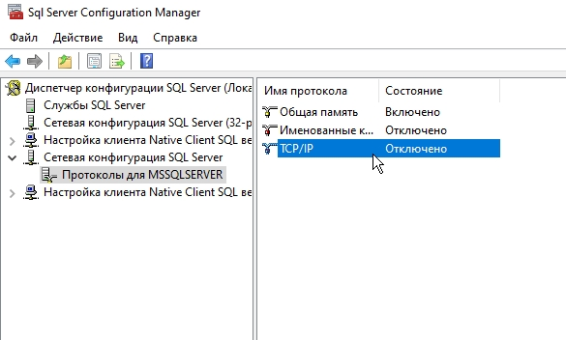

Рисунок 2 – Выбор протокола

* в контекстном меню TCP/IP выбрать Enable;
* затем открыть Properties (свойства) и во вкладке IP Adresses, в пункте IPAll указать TCP Port 1433, а значение TCP Dynamic Ports очистить ;
* в дереве элементов выбрать SQL Server Services. Убедиться, что SQL Server Browser запущен ;
* иначе двойным щелчком открыть его свойства и на вкладке Service поставить Start Mode в Automatic;

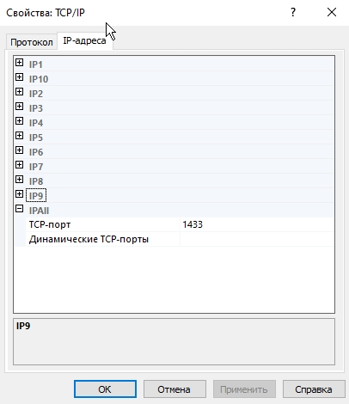

Рисунок 3 – Окно со свойствами TCP/IP

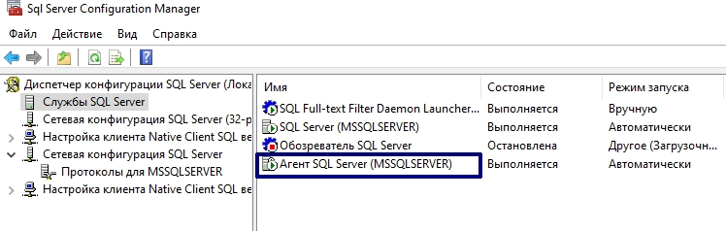  
Рисунок 4 – НастройкиSQL Server Services

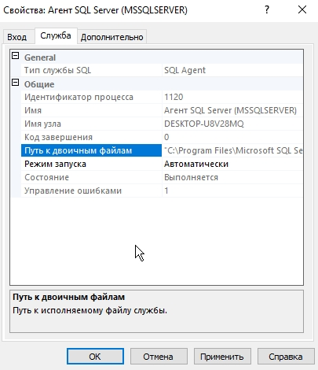

Рисунок 5 – Свойства SQLServer

Затем сохранить свойства и после произвести запуск SQL Server Browser (Start в контекстном меню).Перезапустить SQL Server (SQLExpress) с помощью команды Restart в контекстном меню ;

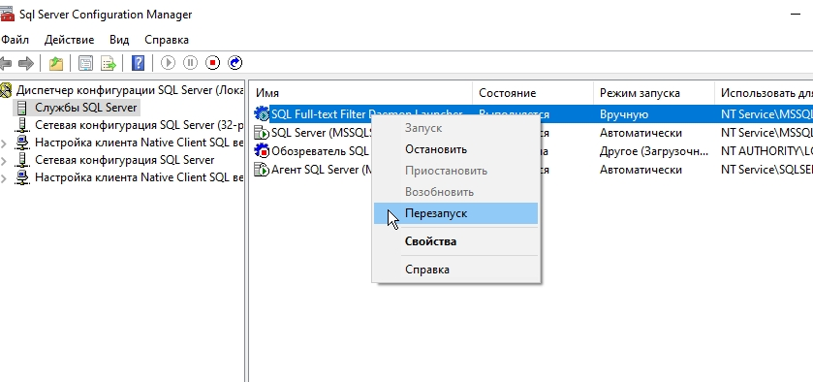

Рисунок 6 – Перезапуск SQLServer

Настройка сети для работы БД:

* установка SQL Server 2018 Express;
* установка .NET Framework 4.8;
* включение TCP/IP;
* запуск SQL Server Browser;
* разрешение входящих соединений в Брандмауэре Windows;
* настройка свойства экземпляра в MS SQL Server Management Studio.

3.4 Реализация базы данных в выбранной СУБД

База данных было создана с помощью запросов, листинг которых приведен ниже.

CREATE DATABASE CommunicationsShowroom

USE CommunicationsShowroom

GO

CREATE TABLE Client(

Id int identity primary key,

[Name] nvarchar(70),

[LastName] nvarchar(70),

[Number] nvarchar(70),

[Email] nvarchar(100),

[Address] nvarchar(70)

)

CREATE TABLE Device(

Id int identity primary key,

[Brand] nvarchar(70),

[Model] nvarchar(70),

[DeviceType] nvarchar(70),

[Price] int,

[AmountInStock] int

)

CREATE TABLE OrdersStatus(

Id int identity primary key,

Status nvarchar(50)

)

CREATE TABLE InfoEmployees(

Id int identity primary key,

[Name] nvarchar(70),

[LastName] nvarchar(70),

[Position] nvarchar(70),

[Email] nvarchar(100),

[DateEnterOnJob] DATE ,

[Salary] int,

[GoodsSold] int,

FOREIGN KEY([GoodsSold]) REFERENCES Device,

)

CREATE TABLE RepairOrders(

Id int identity primary key,

[Date] Date,

[Id_Client] int ,

[Id_Device] int,

[Id_Status] int,

FOREIGN KEY([Id_Status]) REFERENCES OrdersStatus,

FOREIGN KEY([Id_Device]) REFERENCES Device,

FOREIGN KEY([Id_Client]) REFERENCES Client,

[Price] int,

)

CREATE TABLE SalesStatus(

Id int identity primary key,

Status nvarchar(50)

)

CREATE TABLE StatusAccount

(

[Id] int identity primary key,

[StatusAccount] nvarchar(50),

)

CREATE TABLE AccountClient(

Id int identity primary key,

[LoginClient] nvarchar(50),

[PasswordClient] nvarchar(50),

[Id_Client] int ,

[Id_Status] int,

FOREIGN KEY([Id_Status]) REFERENCES StatusAccount,

FOREIGN KEY([Id_Client]) REFERENCES Client,

)

CREATE TABLE AccountEmployees(

Id int identity primary key,

[LoginEmployees] nvarchar(50),

[PasswordEmployees] nvarchar(50),

[Id_Employees] int,

[Id_Status] int,

FOREIGN KEY([Id_Status]) REFERENCES StatusAccount,

FOREIGN KEY([Id_Employees]) REFERENCES InfoEmployees,

)

CREATE TABLE Sales(

Id int identity primary key,

[Date] Date,

[Id_Client] int ,

[Id_Device] int,

[Price] int,

[Id_Status] int,

FOREIGN KEY([Id_Status]) REFERENCES OrdersStatus,

FOREIGN KEY([Id_Device]) REFERENCES Device,

FOREIGN KEY([Id_Client]) REFERENCES Client,

FOREIGN KEY([Id_Status]) REFERENCES SalesStatus,

)

3.5 Разработка приложения для работы с БД

Приложение было разработано на языке C# на платформе .NET Framework 4.8. Для создания графического интерфейса использовалась технология WPF. На рисунке 7 представлено загрузочный экран

Рисунок 7 – Загрузочный экран

На рисунке 8 - представлено окно авторизации

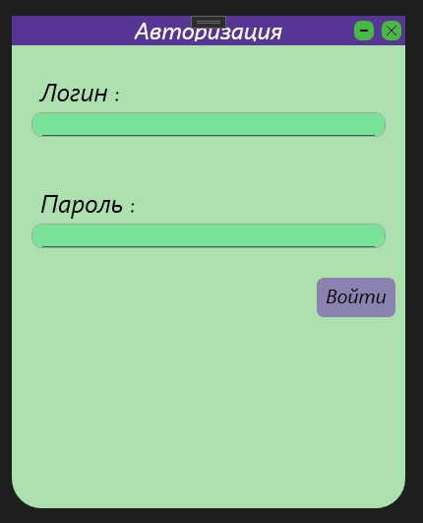

Рисунок 8 – Окно авторизации

На рисунке 9 представлено главное окно с активной страницей «Устройство».

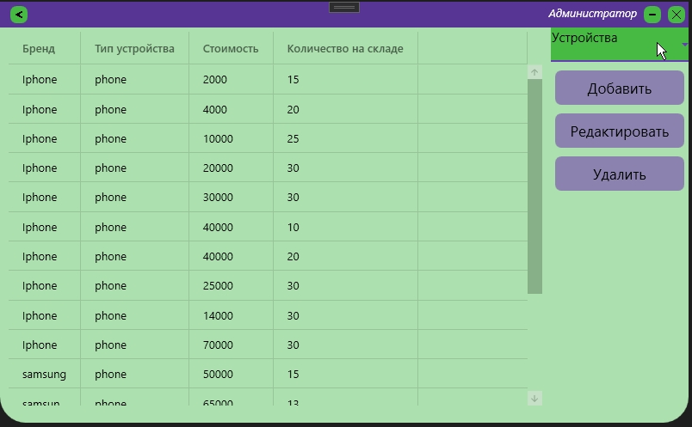

Рисунок 9 – Устройство

На рисунке 10 представлено выбор окон для взаимодействий

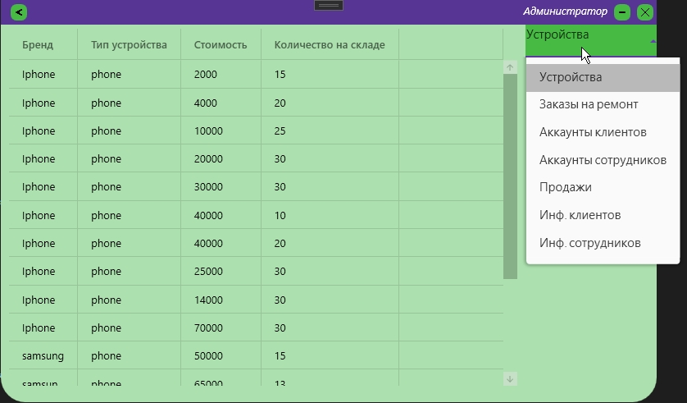

Рисунок 10 – Выбор окон

Рисунок 11 – показывает окно клиента

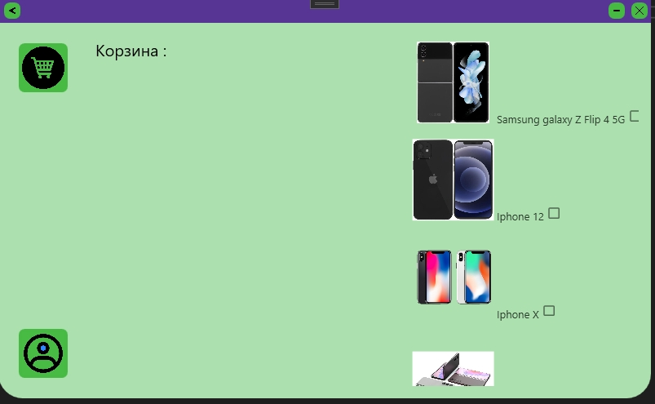

Рисунок 11 – Окно клиента

ЗАКЛЮЧЕНИЕ

В ходе прохождения производственной практики были выполнены следующие задачи:

* закрепить и усовершенствовать приобретенного в процессе обучения опыта практической деятельности и профессиональных умений обучающихся в сфере изучаемой специальности;
* развитие общих и профессиональных компетенций;
* освоение современных производственных процессов;
* адаптация обучающихся к конкретным условиям деятельности организаций различных организационно-правовых форм.

В результате выполнения индивидуального задания была разработана и документирована ИС «Салон связи».

СПИСОК ИСПОЛЬЗОВАННЫХ ИСТОЧНИКОВ

1."Professional WPF Programming: .NET Development with the Windows Presentation Foundation" by Chris Anderson, Mark Simms, Adam Nathan.  
 2. "Windows Presentation Foundation Unleashed (WPF)" by Adam Nathan.  
 3. "Pro WPF in C# 2010: Windows Presentation Foundation in .NET 4" by Matthew MacDonald.  
 4. "Programming WPF" by Chris Sells, Ian Griffiths.  
 5. "WPF Programmer's Reference: Windows Presentation Foundation with C# 2010 and .NET 4" by Rod Stephens.  
 6. "Sams Teach Yourself WPF in 24 Hours" by Rob Eisenberg.  
 7. "Essential WPF: Windows Presentation Foundation for .NET Framework 3.5" by Chris Anderson.  
 8. "WPF in Action with Visual Studio 2008: Covers Visual Studio 2008, SP1, and .NET 3.5 SP1" by Arlen Feldman, Maxx Daymon.  
 9. "Building Enterprise Applications with Windows Presentation Foundation and the Model View ViewModel Pattern" by Raffaele Garofalo.  
 10. "WPF 4.5 Unleashed" by Adam Nathan.